关于ResNet基本测试

1. 模型下载<https://github.com/KaimingHe/deep-residual-networks>

总共有7个文件：

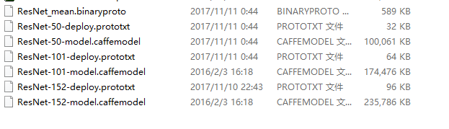

1. 编写test.prototxt
2. 测试结果

计算过程：

1. Res-50

经过多测测试，batch_size设为50，GPU利用率最高，迭代1000测试时间是：162s

吞吐量=50000/162=308.64（图片/s）

延迟=3.24ms

1. Res-101

batch_size设为25，时间：295s

吞吐量=50000/295=169.49（图片/s）

延迟=5.90ms

1. Res-152

batch_size设为20，时间：407s

吞吐量=50000/407=122.85（图片/s）

延迟=8.14ms

|  |  |  |  |  |
| --- | --- | --- | --- | --- |
|  | 精度值 | | 吞吐量 | 延迟测试 |
| Res-50 | Top 1 | 0.72924 | 308.64（图片/s） | 3.24ms |
| Top 3 | 0.875282 |
| Top 5 | 0.911882 |
| Loss | 6.23852 |
| Res-101 | Top 1 | 0.744162 | 169.49（图片/s） | 5.90ms |
| Top 3 | 0.884983 |
| Top 5 | 0.919522 |
| Loss | 6.2181 |
| Res-152 | Top 1 | 0.75062 | 122.85（图片/s） | 8.14ms |
| Top 3 | 0.888297 |
| Top 5 | 0.922115 |
| Loss | 6.21121 |

1. 测试出现的问题
2. GPU环境中出现内存的问题

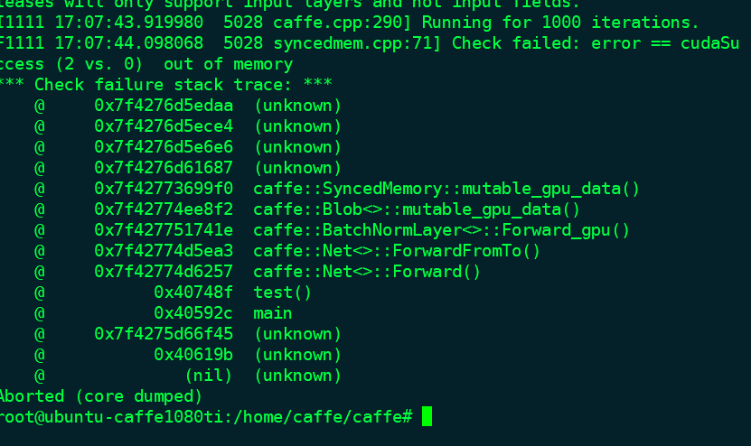

解决方案：将batch_size改小，我改成了10.

1. CPU环境中出现内存的问题

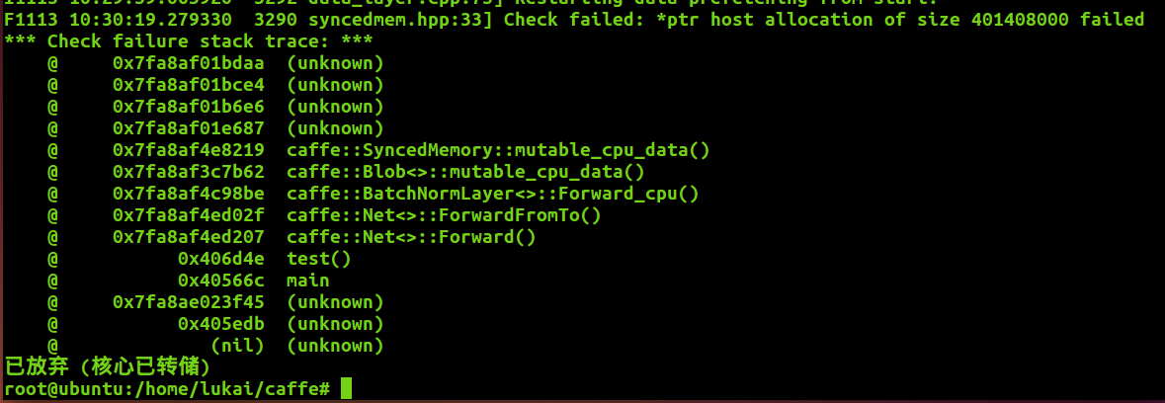

一样把batch_size改小

1. CPU环境中速度的问题

测试一个resnet估计要1小时==

解决方案：放弃

1. 测试时间很短

在之前的测试中，一次测试一分钟不到，很奇怪。

原因：改了batch_size之后忘记改迭代次数了。。